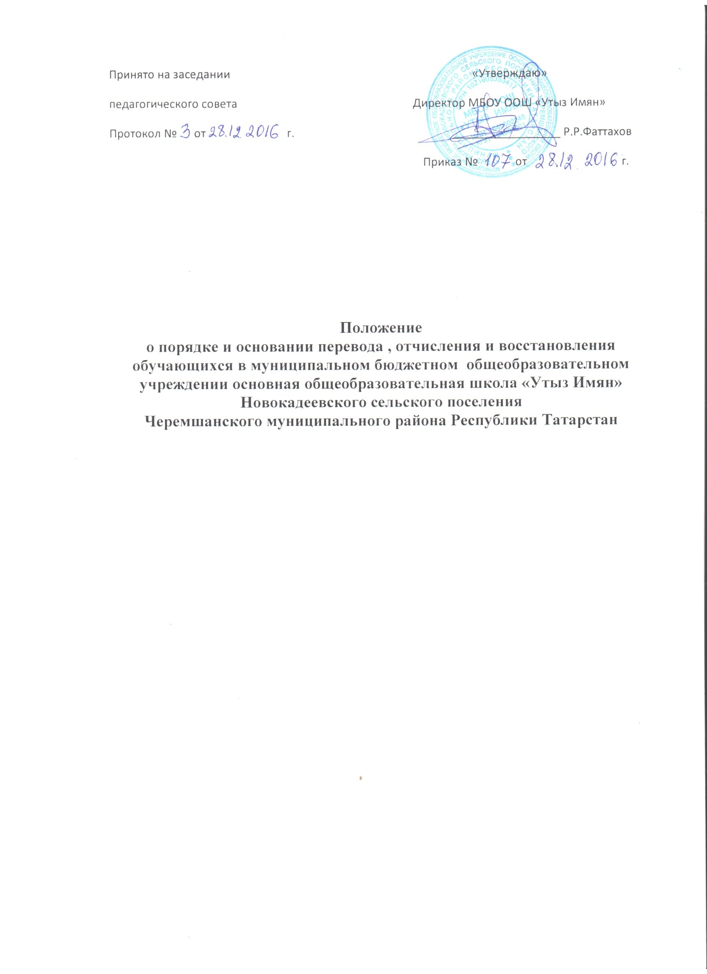

          - Общие положения

      - Положение о порядке и основании перевода, отчисления и восстановления обучающихся муниципального бюджетного общеобразовательного учреждения основная общеобразовательная школа «Утыз Имян» Новокадеевского сельского поселения Черемшанского муниципального района Республики Татарстан (далее – Школа) разработано на основе следующих нормативных актов:
  - Федерального закона «Об образовании в Российской Федерации» от 29.12.2012 г. № 273-ФЗ;
  - Устава МБОУ ООШ «Утыз Имян».

    - Настоящее Положение регулирует образовательные отношения и регламентирует порядок и основания:
- перевода обучающихся,

- отчисления обучающихся из школы,

- восстановления обучающихся.

        - Порядок и основания перевода обучающихся.

2.1.Обучающиеся, успешно освоившие образовательные программы соответствующего года обучения, переводятся в следующий класс.

  - Решение о переводе в следующий класс принимается Педагогическим советом школы.

  - Списочный состав обучающихся, переведённых в следующий класс по итогам проведения промежуточной аттестации, утверждается приказом директора школы.

2.4. Обучающиеся имеют право на перевод в другую школу, реализующую программу соответствующего уровня.

2.5. Перевод обучающихся из одной школы в другую осуществляется только по заявлению родителей (законных представителей), оформляется приказом директора школы; перевод обучающихся в течение учебного года согласовывается с администрацией той школы, куда выбывает ребенок,

- подтверждается справкой об его устройстве.

2.6. Перевод обучающихся из одного класса (группы) в другой в одной параллели осуществляется на основании заявления родителей (законных представителей) с учетом интересов обучающегося при наличии свободных мест в классе (группе).

2.7. Обучающиеся, не прошедшие промежуточную аттестацию по уважительным причинам или имеющие академическую задолженность, переводятся в следующий класс условно.

2.8. Обучающиеся школы по образовательным программам начального общего, основного общего образования, не ликвидировавшие в установленные сроки академической задолженности, с момента ее образования, по заявлению родителей (законных представителей)
оставляются на повторное обучение в том же классе, из которого был переведен условно,переводятся по адаптированным образовательным программам в соответствии с рекомендациями психолого – медико - педагогической комиссии; переводится на обучение по индивидуальному учебному плану.
 | 2.9.Обучающиеся, | не освоившие образовательную программу

предыдущего уровня, не допускаются к обучению на следующем уровне общего образования.

2.10. Обучающиеся 4 класса, имеющиеся академическую задолженность по одному или более предметов, оставляются на повторный год обучения, в следующий класс не переводятся.

2.11. Обучающиеся 1 класса на повторный год обучения не оставляются.

2.12. Обучающиеся по образовательным программам начального общего, основного общего образования в форме семейного образования, не ликвидировавшие в установленные сроки академической задолженности, продолжают получать образование в школе.

III. Порядок отчисления обучающихся

3.1. Обучающийся подлежит отчислению либо в связи с получением образования (завершением обучения), либо досрочно по следующим основаниям:

- по инициативе обучающегося или родителей (законных представителей) несовершеннолетнего обучающегося, в том числе в случае перевода обучающегося для продолжения освоения образовательной программы в другую организацию, осуществляющую образовательную деятельность;

- по инициативе школы, в случае применения к обучающемуся, достигшему возраста пятнадцати лет, отчисления как меры дисциплинарного взыскания;

- по обстоятельствам, не зависящим от воли обучающегося или родителей (законных представителей) несовершеннолетнего обучающегося и школы, в том числе в случае ее ликвидации.

3.2. По решению школы, за неоднократное совершение дисциплинарных проступков, предусмотренных частью 4 ст. 43 Федерального закона Российской Федерации от 29 декабря 2012 г. N 273-ФЗ, допускается применение отчисления несовершеннолетнего обучающегося, достигшего возраста пятнадцати лет, из школы, как меры дисциплинарного взыскания. Отчисление несовершеннолетнего обучающегося применяется, если иные меры дисциплинарного взыскания и меры педагогического воздействия не дали результата и дальнейшее его пребывание в школе,

3

оказывает отрицательное влияние на других обучающихся, нарушает их права и права работников школы, а также нормальное функционирование школы.

3.3 Решение об отчислении несовершеннолетнего обучающегося, достигшего возраста пятнадцати лет и не получившего основного общего образования, как мера дисциплинарного взыскания принимается с учетом мнения его родителей (законных представителей) и с согласия комиссии по делам несовершеннолетних и защите их прав. Решение об отчислении детей-сирот и детей, оставшихся без попечения родителей, принимается с согласия комиссии по делам несовершеннолетних и защите их прав и органа опеки и попечительства.

  - Школа, незамедлительно обязана проинформировать об отчислении несовершеннолетнего обучающегося в качестве меры дисциплинарного взыскания Управление образования и по делам молодежи. Управление образования и по делам молодежи и родители (законные представители) несовершеннолетнего обучающегося, отчисленного из школы, не позднее чем в месячный срок принимают меры, обеспечивающие получение несовершеннолетним обучающимся общего образования.

  - Обучающийся, родители (законные представители) несовершеннолетнего обучающегося вправе обжаловать в комиссию по урегулированию споров между участниками образовательных отношений меры дисциплинарного взыскания и их применение к обучающемуся.

  - Досрочное прекращение образовательных отношений по инициативе обучающегося или родителей (законных представителей) несовершеннолетнего обучающегося не влечет за собой возникновение каких-либо дополнительных, в том числе материальных, обязательств указанного обучающегося перед школой.

  - При досрочном прекращении образовательных отношений школа в трехдневный срок после издания приказа, об отчислении обучающегося выдает отчисленному справку об обучении или о периоде обучения.

  - Отчисление обучающегося из школы без продолжения начального общего, основного общего образования является нарушением законодательства Российской Федерации в области образования. Ответственность за данное нарушение несет директор школы

- родители (законные представители) обучающегося.

  - В случае, если обучающиеся выезжают со своими родителями в страны ближнего и дальнего зарубежья, либо проживают без регистрации и покидают пределы района, а личное дело обучающегося оставляют в школе, то вопрос об отчислении таких обучающихся, если сведений о месте его пребывания нет, по истечении года решается в суде. Предварительно школа обращается с соответствующими запросами в органы внутренних дел и органы опеки и попечительства.

4

3.10. Выпускникам, не прошедшим итоговую аттестацию или получившим на итоговой аттестации неудовлетворительные результаты, а также обучающимся, освоившим часть образовательной программы и (или) отчисленным из школы, выдается справка об обучении или о периоде обучения по образцу, самостоятельно устанавливаемую школой.

IV. Порядок восстановления обучающихся.

4.1. Восстановление обучающегося в Школу в случае приостановления или прекращения отношений между Школой, обучающимся и (или) родителями (законными представителями) несовершеннолетнего обучающегося проводится в соответствии с настоящим Положением.
4.2. Лицо, отчисленное ранее из Школы, не завершившее образование по основной образовательной программе, имеет право на восстановление в число обучающихся Школы независимо от продолжительности перерыва в учебе, причины отчисления.
4.3. Право на восстановление имеет лицо, не достигшее возраста 18 лет.
4.4.Восстановление обучающегося производится на основании личного заявления обучающегося или родителей (законных представителей) несовершеннолетнего обучающегося на имя руководителя Школы.
4.5. Решение о восстановлении обучающегося принимает руководитель Школы, что оформляется соответствующим приказом.
4.6. При восстановлении в Школу заместитель руководителя по учебно- воспитательной работе устанавливает порядок и сроки ликвидации академической задолженности (при наличии таковой).
4.7. Обучающемуся, восстановленному в Школу и успешно прошедшему государственную итоговую аттестацию, выдается документ об образовании.

V. Порядок разрешения разногласий в Школе, возникающих при приёме и восстановлении обучающихся.

5.1. В случае отказа гражданам в приёме в Школу и возникновении разногласий при приеме и восстановлении обучающихся родители (законные представители) имеют право обратиться с письменным заявлением в орган местного самоуправления, осуществляющий управление в сфере образования.

VI. Заключительные положения.

6.1. В случае изменения законодательства РФ в области образования и (или) Устава организации, осуществляющей образовательную деятельность, в части, затрагивающей данного положения, настоящее Положение может быть изменено (дополнено).
6.2. Проекты изменений (дополнений) к настоящему Положению разрабатываются заместителем директора по учебно-воспитательной работе, принимаются на совместном заседании педагогического совета, и утверждаются в порядке, установленном Уставом Школы.

